Maria was geen koningin

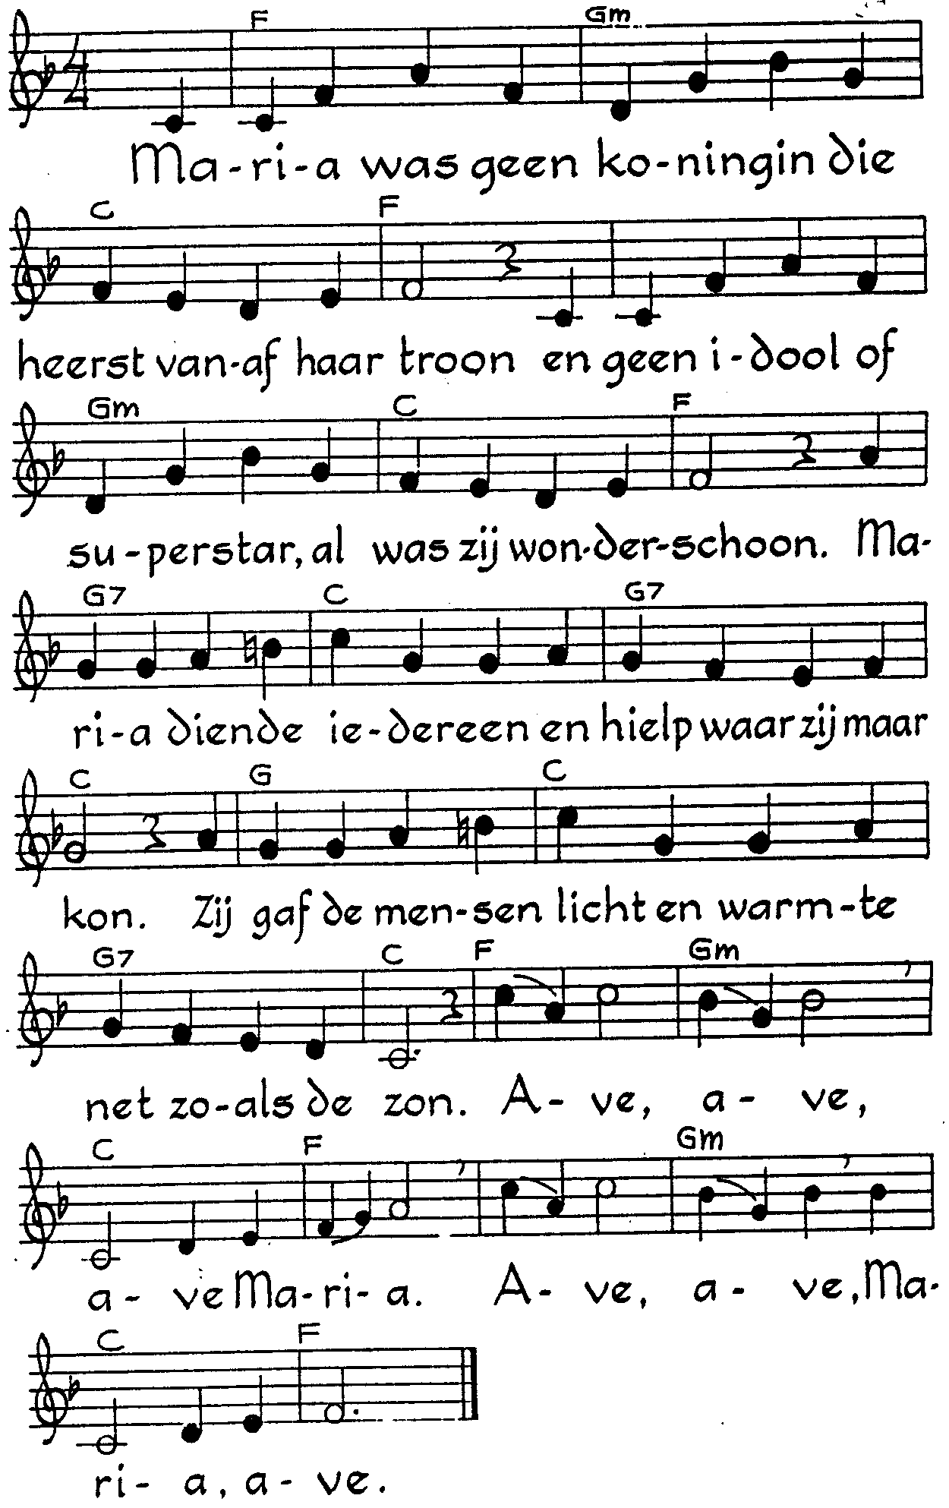
Maria was pas vijftien, toen de engel bij haar kwam.
Zij schrok maar werd meteen ook blij,
toen zij dit woord vernam:
"Maria, jij wordt Moeder van een Koning op een troon.
Geloof me, ook Elisabeth krijgt binnenkort een zoon.
Refrein.

Maria groette Jozef en zij ging meteen op weg.
Zij bleef drie maanden bij haar oude nicht Elisabeth.
Als zij de witte was ophing,
de vaat had afgedroogd, dan zong zij als een nachtegaal, geen meisje kwam zo hoog:
Hoog, hoog, prijst mijn lichaam God de Heer.
Hoog, hoog, prijst mijn hart de Heer.

